July 11, 2023

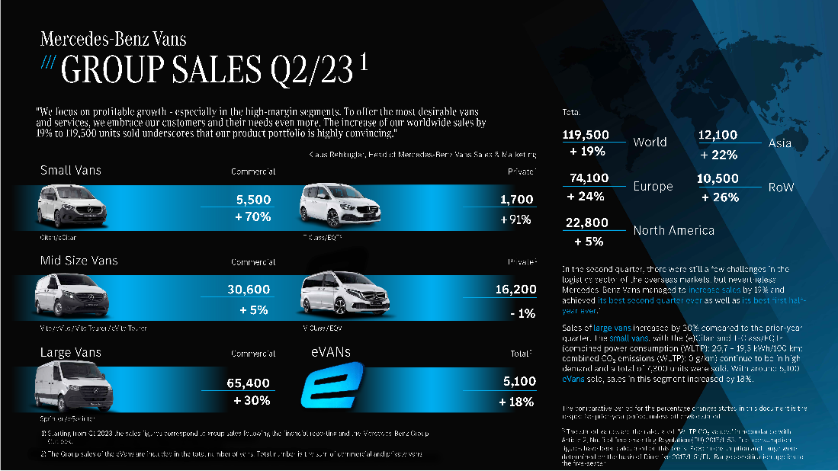
Mercedes-Benz Vans con circa 120.000 unità vendute nel secondo trimestre del 2023
Mercedes-Benz Vans si concentra costantemente su una crescita redditizia e persegue l'obiettivo di offrire i veicoli e i servizi più desiderabili. Nel secondo trimestre del 2023, Mercedes-Benz Vans ha venduto 119.500 veicoli con la stella a tre punte in tutto il mondo, aumentando le vendite del 19% nel secondo trimestre e del 16% nel primo semestre. Con questo risultato, la divisione ha realizzato il suo miglior secondo trimestre di sempre, nonché il suo miglior semestre di sempre.
Mercedes-Benz Vans continua a soddisfare le esigenze dei clienti privati e commerciali. Il segmento dei veicoli commerciali con posizionamento premium ha dato un contributo particolarmente forte da aprile a giugno, con un aumento del 23% a 101.600 unità. I veicoli per uso privato hanno registrato una cifra di vendita di 18.000 unità, con un aumento del 4%. La quota dei vans elettrici è aumentata del 18%, raggiungendo i 5.100 veicoli. Questo dato sottolinea ancora una volta l'affermazione della divisione come leader nella mobilità elettrica.

Mercedes-Benz Vans sta inoltre rafforzando la propria posizione in mercati e settori rilevanti. Nel secondo trimestre le vendite di Mercedes-Benz Vans sono aumentate in tutti i mercati strategici: i principali motori di vendita rimangono le regioni d’Europa, con vendite in aumento del 24% a 74.000 furgoni privati e commerciali, e Asia, con vendite in aumento del 22% a 12.100 furgoni privati e commerciali in totale. Gli Stati Uniti hanno realizzato il miglior secondo trimestre di vendite di sempre (+5% a 20.300 unità). La Germania, il più grande mercato della divisione, ha registrato una crescita delle vendite del 25% a 30.600 unità.

Ulteriori dettagli sui modelli e sulle regioni sono riportati nel grafico. Il periodo comparativo per le variazioni percentuali riportate in questo documento è il rispettivo periodo dell'anno precedente, salvo diversa indicazione.

Media.mercedes-benz.com

Mercedes-Benz Group at a glance
Mercedes-Benz Group AG is one of the world's most successful automotive companies. With Mercedes-Benz AG, the Group is one of the leading global suppliers of premium and luxury cars and vans. Mercedes-Benz Mobility AG offers financing, leasing, car subscription and car rental, fleet management, digital services for charging and payment, insurance brokerage, as well as innovative mobility services. The company founders, Gottlieb Daimler and Carl Benz, made history by inventing the automobile in 1886. As a pioneer of automotive engineering, Mercedes-Benz sees shaping the future of mobility in a safe and sustainable way as both a motivation and obligation. The company's focus therefore remains on innovative and green technologies as well as on safe and superior vehicles that both captivate and inspire. Mercedes-Benz continues to invest systematically in the development of efficient powertrains and sets the course for an all-electric future: The brand with the three-pointed star pursues the goal to go all-electric, where market conditions allow. Shifting from electric-first to electric-only, the world’s pre-eminent luxury car company is accelerating toward a fully electric and software-driven future. The company's efforts are also focused on the intelligent connectivity of its vehicles, autonomous driving and new mobility concepts as Mercedes-Benz regards it as its aspiration and obligation to live up to its responsibility to society and the environment. Mercedes-Benz sells its vehicles and services in nearly every country of the world and has production facilities in Europe, North and Latin America, Asia and Africa. In addition to Mercedes-Benz, the world's most valuable luxury automotive brand (source: Interbrand study, 03 Nov. 2022), Mercedes-AMG, Mercedes-Maybach, Mercedes-EQ and Mercedes me as well as the brands of Mercedes-Benz Mobility: Mercedes-Benz Bank, Mercedes-Benz Financial Services and Athlon. The company is listed on the Frankfurt and Stuttgart stock exchanges (ticker symbol MBG). In 2021, the Group had a workforce of around 172,000 and sold 2.3 million vehicles. Group revenues amounted to €168.0 billion and Group EBIT to €29.1 billion.

